Praktik 7 Logika dan Algoritma Pemrogaman
Nama : Rivaldi Ramadisya Prakoso

- Flowchart deret kuadrat
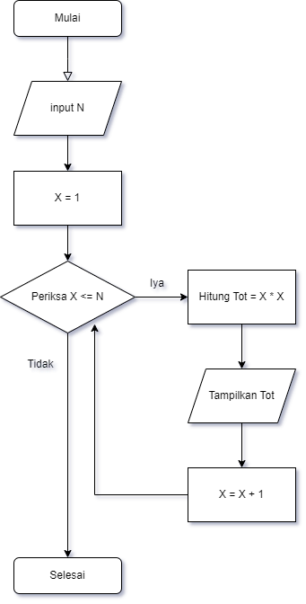

- Flowchart penyelesaian masalah dengan struktur larik
